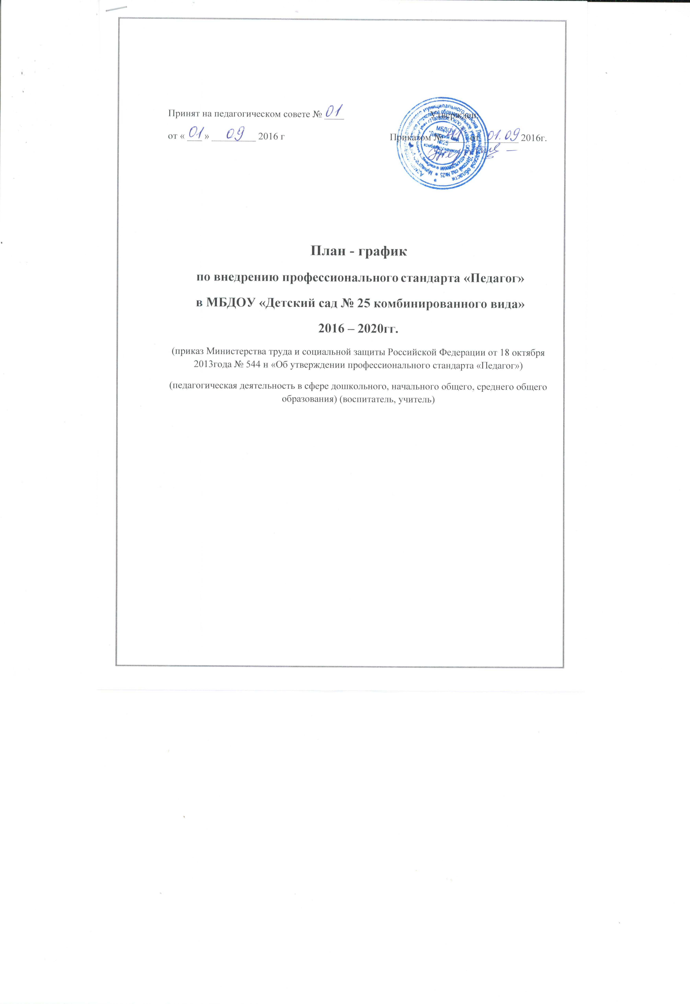

Пояснительная записка
Профессиональный стандарт призван повысить мотивацию педагогических работников к повышению качества профессиональной деятельности. Профессиональный стандарт является инструментом повышения качества образования как объективный измеритель квалификации педагога. Одна из основных задач профессионального стандарта - обеспечить ориентиры и перспективы профессионального развития педагогов.
В сравнении с действующим (до введения профессионального стандарта) «Единым квалификационным справочником должностей руководителей, специалистов и служащих» (утверждён приказом Министерства здравоохранения и социального развития Российской Федерации (Минздравсоцразвития России) от 26 августа 2010 №-761н) в профессиональном стандарте выделена основная цель вида профессиональной деятельности; обозначены особые условия допуска к работе; описаны обобщенные трудовые функции (А, В) и соответствующий им уровень квалификации; конкретизированы квалификационные требования, представленные в разрезе специализации педагогических работников.
Профессиональный стандарт предназначен для установления единых требований к содержанию и качеству профессиональной педагогической деятельности, для оценки уровня квалификации педагогов при приёме на работу и при аттестации, планирования карьеры; для формирования должностных инструкций и разработки федеральных государственных образовательных стандартов педагогического образования.
Внедрение профессионального стандарта приведет к изменению проведения процедуры аттестации педагогических работников, повышению их квалификации, корректировке нормативных правовых актов: должностной инструкции педагогических работников, трудовых договоров и др.документов.

Цель : Обеспечение перехода учреждения на работу в условиях действия профессионального стандарта « Педагог» с 01 января 2017 г.
Задачи :
- Разработать организационно - управленческие решения, регулирующие введение профессионального стандарта.
- Привести в соответствие с профессиональным стандартом нормативно-правовую базу ДОУ.
- Организовать эффективную кадровую политику в ДОУ.
- Организовать методическое и информационное сопровождения реализации введения профессионального стандарта.

Планируемые результаты
1.Создание современной, гибкой системы повышения квалификации педагогов ДОУ.
2.Разработка единых, индивидуальных подходов к определению, содержанию повышения квалификации педагогических работников ДОУ.
3.Совершенствование учебно–методического сопровождения образовательного процесса.
4.Повышение профессионального мастерства педагогов.
5. Внедрение современных технологий в образовательный процесс.

Целевая группа участников:
заведующий, зам. зав. по УВР, педагогические работники ДОУ.

Мероприятие | Предполагаемый результат | Ответственный | Срок исполнения
- Организационно-правовое обеспечение и информационное сопровождение
1.Организация ознакомления педагогических работников учреждения с содержанием профессионального стандарта «Педагог»:  -организация обсуждения на педагогических, методических советах, методических объединениях, стажерских практиках ресурсных центров и др.;  -размещение информации на стендах в учреждении, сайте учреждения | Уголок с материалами профстандарта.  Обновление новостной ленты сайта.  Обновление материалов раздела сайта «Документы».  Создание подрубрики «Профстандарт педагога» | Администрация | 2016-2020
2.Проведение тестирования воспитателей ДОУ на знание содержания профессионального стандарта | План мероприятий по информированию педагогических работников по информированию педагогических работников о содержании профессионального стандарта | Заведующий | Ежегодно
3.Проведение мероприятий по информированию педагогических работников о содержании профессионального стандарта на основе аналитического отчета по результатам тестирования ( Изучаем документ Профессиональный стандарт педагога) | Повышение уровня знания содержания профессионального стандарта всеми педагогическими работниками образовательного учреждения | Администрация | Постоянно
Издание приказов «О введении в образовательной организации профессиональных стандартов с 1 июля 2016 года»; «О введении в образовательной организации профессиональных стандартов с 1 января 2017 года» | Пополнение нормативно-правовой базы | Администрация | Постоянно
Подготовка и внесение изменений в должностные инструкции работников (при необходимости) | Инструкции | Администрация | Постоянно
4.Разработка и утверждение (приказом) плана мероприятий по внедрению профессионального стандарта. | План мероприятий | Администрация  Творческая группа | Постоянно
ВНЕДРЕНИЕ ПРОФЕССИОНАЛЬНОГО СТАНДАРТА В ДОУ

- Организация обучения педагогических работников
1.Планирование и осуществление повышения квалификации (профессиональной переподготовки) воспитателей на очередной учебный год с учетом предложений и рекомендаций коллегиальных органов управления организации, представительных органов участников образовательных отношений, аттестационных комиссий и др. | План – график повышения квалификации | Администрация | Постоянно
2.Совершенствование методической работы
1. Консультационная поддержка «Профессиональный стандарт педагога»  Педагогические советы, семинары, консультации | Повышение профессиональной компетентности педагога | Заведующий,  Зам. зав. по УВР | 1 раз в квартал  2016-2020
2.Участие педагогов в работе семинаров, научно –практических конференциях, муниципальных методических объединениях | Повышение профессиональной компетентности педагога | Заведующий,  Зам. зав. по УВР | Ежегодно,  2016-2020
3.Участие педагогов ДОУ в муниципальных, региональных всероссийских конкурсах; конкурсах педагогического мастерства | В соответствии с планом | Зам. зав. по УВР, Педагоги | 2016-2020гг.
4.Использование в работе инновационной деятельности, способствующей росту профессиональной компетентности | Повышение профессиональной компетентности педагога | Заведующий,  Педагоги | Постоянно
5.Организация сетевого взаимодействия педагогов ДОУ по обсуждению вопросов введения профессионального стандарта обмен опытом | Повышение профессиональной компетентности педагога | Заведующий,  Педагоги | Постоянно
3. Аттестация педагогических работников
1.Перспективное и текущее планирование аттестации педагогов  2.Составление плана аттестации педагогических работников.  3.Консультационная поддержка:  -процедура прохождения аттестации на соответствие занимаемой должности;  -процедура прохождения аттестации на квалификационную категорию (первую, высшую) | Присвоение квалификационной категории | Администрация | Ежегодно  в течение учебного года
4.Создание и организация деятельности аттестационной комиссии в ДОУ с целью подтверждения соответствия педагогических работников занимаемой должности. | Кадровое и организационно-методическое обеспечение деятельности аттестационной комиссии в ДОУ | Администрация | 2016-2020
5.Организация и проведение квалификационных испытаний педагогических работников | Экспертные заключения о соответствии педагогических работников занимаемой должности | Администрация | 2016-2020
6.Рассмотрение результатов повышения квалификации, переподготовки педагогов | Аналитическая справка | Администрация | Ежегодно
4.Повышение уровня профессиональной компетентности педагогов ДОУ
1.Проведение педагогическими работниками самооценки профессионального уровня | Лист самооценки | Администрация | Ежегодно
2.Составление индивидуальных планов профессионального развития педагогов ДОУ на основе выявленного дефицита компетентностей.  3.Утверждение планов саморазвития педагогов  -изучение нормативной и психолого–педагогической литературы  -освоение педагогических технологий, выстраивание собственной методической системы  -разработка диагностического инструментария  -участие в реализации программы развития ДОУ, в методической работе ДОУ  -обучение на курсах повышения квалификации  -участие в работе творческих экспериментальных групп, проведение индивидуальной исследовательской работы  -обобщение собственного опыта педагогической деятельности | Отчёты педагогов по темам самообразования, открытые  мероприятия  цикл занятий;  методическая продукция;  портфолио;  собеседование;  мастер-класс;  педагогические  проекты;  отчёт о результатах (ходе) эксперимен-тальной, инноваци-онной деятельности;  профконкурсы;  Индивидуальные планы развития педагогов | Заведующий,  Зам. зав. по УВР, Педагоги | Ежегодно  2016 -2020 гг.
4.Разработка консультаций для родителей воспитанников «Профессиональный стандарт «Педагог ДОУ». | Педагогическое просвещение родителей | Заведующий,  Зам. зав. по УВР, Педагоги | Ежегодно,  2016 -2020 гг.

